房地产估价报告


估价项目名称：毕节市七星关区滨河西路“春之声”D幢D单元17层4号一套住宅房地产市场价值评估
估价委托人：毕节市七星关区人民法院
房地产估价机构：贵州华瑞土地房地产评估有限公司
注册房地产估价师：张文雄（注册号：1120050072）
张海涛（注册号：5220080014）
估价作业日期：2018年10月26日至2018年11月12日
估价报告编号：华房估评字【2018】HR第1114号

致估价委托人函
毕节市七星关区人民法院：
承蒙委托，我公司对杨成吉、陈文丽共同共有的位于毕节市七星关区滨河西路“春之声”D幢D单元17层4号一套住宅房地产市场价值评估。
一、估价对象：杨成吉、陈文丽共同共有的位于毕节市七星关区滨河西路“春之声”D幢D单元17层4号一套住宅房地产，房屋建筑面积为136.00㎡，估价对象范围包含房屋所有权及其对应分摊的国有建设用地使用权价值，但不包含室内装饰装修价值、室内动产价值。
二、估价目的：为委托方案件执行提供价值参考依据而评估房地产市场价值。
三、价值类型：市场价值。
四、估价方法：比较法。
五、估价结果：本公司根据估价目的，遵照《房地产估价规范》、《房地产估价基本术语标准》等法律法规和技术标准，遵循独立、客观、公正、合法的原则，综合分析、测算和判断，结合估价经验和对影响房地产市场价格因素进行分析，在满足本次估价的假设和限制条件下，最终确定估价对象在价值时点2018年10月26日的估价结果为59.27万元（人民币大写：伍拾玖万贰仟柒佰元整），具体评估结果详见下表：
权利人 | 预告登记号 | 房屋坐落 | 用途 | 建筑面积（㎡） | 评估单价（元/㎡） | 评估总价(万元)
杨成吉、陈文丽 | Y1404560号 | 毕节市七星关区滨河西路“春之声”D幢D单元17层4号 | 住宅 | 136.00 | 4358 | 59.27
关于本次评估结论，我们作以下说明：
1.估价结果中单价保留至元位，总价保留至百元位；
2.估价结果包含房屋所有权及其对应分摊的国有建设用地使用权价值、室内装饰装修价值，但不包含室内动产价值；
3.提请报告书使用人在使用本评估结果时，应详细阅读本报告书全文及附件。

贵州华瑞土地房地产评估有限公司
法定代表人：张文雄
二○一八年十一月十二日

目 录
注册房地产估价师声明 4
估价的假设和限制条件 5
一、本次估价的假设前提 5
二、本报告使用的限制条件 7
房地产估价结果报告 9
一、估价委托人 9
二、房地产估价机构 9
三、估价目的 9
四、估价对象 9
五、价值时点 11
六、价值类型 11
七、估价依据 12
八、估价原则 13
九、估价方法 14
十、估价结果 16
十一、估价人员 16
十二、估价作业日期 17
十三、估价报告的有效期 17
附 件 18

注册房地产估价师声明
我们郑重声明：
一、我们在本估价报告中陈述的事实是真实和准确的。
二、本估价报告中的分析、意见和结论是我们自己独立、客观、公正的专业分析、意见和结论，但受到本估价报告中已说明的假设和限制条件的限制。
三、我们与本估价报告中的估价对象没有利害关系，也与有关当事人没有个人利害关系或偏见。
四、我们依照中华人民共和国国家标准《房地产估价规范》（GB/T 50291-2015）、《房地产估价基本术语标准》（GB/T 50899-2013）进行分析、测算和判断，形成意见和结论，撰写本估价报告。
五、注册房地产估价师张文雄于2018年10月26日已对本次估价的估价对象进行了实地查勘，并对勘察的客观性、真实性、公正性承担责任，但我们对估价对象的现场勘察仅限于其外观和使用状况，对被遮盖、未暴露及难以接触到的部分，依据委托方提供的资料进行评估。除非另有协议，我们不承担对估价对象建筑结构质量进行调查的责任。
六、没有人对本估价报告提供重要专业帮助。
七、本估价报告的全部或其部分内容不得发表于任何公开媒体上，报告解释权为本评估机构所有。

张文雄(注册房地产估价师 注册号:1120050072) 签名：

张海涛(注册房地产估价师 注册号:5220080014) 签名：

估价的假设和限制条件

一、本次估价的假设前提
(一)一般假设
1.关于估价委托人提供的估价对象权属、面积、用途等资料，我们已进行了审慎的检查，但未向政府相关部门进行核实，在无理由怀疑估价委托人所提供资料的合法性、真实性、准确性和完整性的情况下，本次估价以估价委托人所提供的的资料是合法、真实、准确和完整的为假设前提，但我们不对估价委托人所提供资料的合法性、真实性、准确性和完整性负责，不承担由此带来的任何评估风险和责任。

2.我们未获得估价对象的房屋建筑面积、土地使用权面积的测量专业意见，故未对其进行专业测量。本次估价我们以估价委托人提供的《不动产登记查询回复》复印件及《毕节市七星关区人民法院委托评估书》【（2018）黔七法委评字第149号】所记载数据为准进行相关说明和测算。
3.我们对估价对象进行了实地查勘，但我们仅对房屋进行了外观和使用状况一般性的察看，并未进行结构测量和设备测试以确认估价对象是否存在结构性损害、建筑物内部缺损或其他缺陷；我们已对房屋安全、环境污染等影响估价对象价值的重大因素给予了关注，在无理由怀疑估价对象存在安全、环境污染隐患且无相应的专业机构进行鉴定、检测的情况下，假定估价对象能正常安全使用。
4.估价对象在价值时点的房地产市场为公开、平等、自愿的市场交易，即能满足以下条件：
⑴交易双方是自愿地进行交易的；
⑵交易双方是出于利己动机进行交易的；
⑶交易双方是精明的、谨慎行事的，并且了解交易对象、知晓市场行情；
⑷交易双方有较充裕的时间进行交易；
⑸不存在买者因特殊兴趣而给予附加出价。
5.估价对象为整个房地产中的一部分，应享有公共部位的通行权及水电等共用设施的使用权。
（二）未定事项假设
未定事项假设是指估价所必需的尚未明确或不够明确的房屋的建成年代、土地用途、容积率等事项所做的合理的、最可能的假定。
估价委托人提供的权属资料未记载房屋的建成年代，经估价人员实地调查，估价对象的建成时间约为2014年，故关于房屋的建成年代，本次评估以实地调查的建成时间为准，若实地调查的建成时间与房屋建成年代事实不符，则报告需作调整或重新出具报告。
（三）背离事实假设
背离事实假设是指房地产设定的状况与实际状况不一致时，根据价值时点时的估价目的进行的假设状况。
1.估价时没有考虑国家宏观经济政策发生变化、市场供应关系变化、市场结构转变、遇有自然力和其他不可抗力等因素对房地产价值的影响，也没有考虑估价对象在特殊交易方式下的特殊交易价格对估价结果的影响；当上述条件发生变化时，估价结果一般亦会发生变化。
2.估价结果未考虑估价对象及其所有权人已承担的债务、或有债务及经营决策失误或市场运作失当对其价值的影响。
（四）不相一致假设
不相一致假设是指房地产名称、地址变更、用途、权利人不一致时，而根据价值时点时的估价目的进行的假设状况。
本次估价对象状况之间无不一致，故无不相一致假设。
（五）依据不足假设
依据不足假设是对房地产事实不了解时，而根据价值时点时的估价目的进行的假设状况。
估价委托人仅提供了估价对象权属证明复印件，我们未能查阅其权属证明原件，亦未就权属证明复印件的合法性、真实性、准确性及完整性向政府相关部门进行核查，在无理由怀疑估价委托人提供的权属证明复印件的合法性、真实性、准确性及完整性的情况下，本次估价假定估价委托人提供的权证证明复印件登记内容与权属证明原件登记内容一致。

二、本报告使用的限制条件
(一)本估价报告估价结果是根据本次估价目的，对估价对象在保持现使用状态下评估测算出的，仅作为委托方案件执行提供价值参考依据而评估房地产市场价值，不得用于其它目的，若用于其他用途，对使用者造成的损失，我公司不承担任何责任。
(二)本估价报告使用期限自估价报告出具之日起为壹年，即自2018年11月12日至2019年11月11日止，若报告使用期限内，房地产市场或估价对象状况发生重大变化，估价结果需做相应调整或委托估价机构重新估价。
(三)本报告包括封面、目录、致估价委托人函、注册房地产估价师声明、估价假设和限制条件、估价结果报告、附件共七部分。估价报告必须完整使用方为有效，对使用本报告中部分内容而导致的损失，我公司不承担任何责任。
(四)估价报告的估价结果是在满足本报告的假设条件及价值内涵条件下的房地产市场价值，若价值时点、建筑面积、权属状况、价值类型、实物状况、区位状况等影响房地产价值的因素发生变化，本估价报告中的估价结果必须进行相应的调整方能使用本估价报告。
(五)未经估价机构书面同意，本估价报告的全部或部分及任何参考资料均不允许在任何公开发表的文件、通告或声明中引用，亦不得以其他任何方式公开发表。
(六)本估价报告仅是在报告中说明的假设条件下对估价对象正常市场价格进行的合理估算，报告中对估价对象权属情况的披露不能作为对其权属确认的依据，估价对象权属界定以有关房地产管理部门认定为准。
(七)本报告对估价对象市场价格的把握，仅相对于价值时点的假设条件、市场状况而言，并未考虑市场价格波动、税率变化、国家经济政策发生变化以及其他不可抗力等因素对估价对象价值的影响。使用者应当充分考虑估价对象状况和房地产市场状况因时间变化对房地产价值可能产生的影响；应当定期或者在房地产市场价格变化较快时对房地产价值进行再评估。

房地产估价结果报告

一、估价委托人
委托方：毕节市七星关区人民法院

二、房地产估价机构
机构名称：贵州华瑞土地房地产评估有限公司
法定代表人：张文雄
住所：贵州省贵阳市云岩区中山西路1号太平洋大厦4楼
资质等级：贰级资质
证书编号：黔建房估字A2007004

三、估价目的
为委托方案件执行提供价值参考依据而评估房地产市场价值。

四、估价对象
(一)估价对象及范围
估价对象为毕节市七星关区人民法院委托估价的位于毕节市七星关区滨河西路“春之声”D幢D单元17层4号一套住宅房地产，估价对象范围包含房屋所有权及其对应分摊的国有建设用地使用权价值，但不包含室内装饰装修价值、室内动产价值。
(二)估价对象的权益状况
1.房屋及土地权益状况
根据委托方提供的资料，估价对象已进行产权登记，权益状况如下表所示：
不动产登记查询回复
权利人 | 坐落 | 预告登记号 | 建筑面积（㎡）
杨成吉、陈文丽 | 毕节市七星关区滨河西路“春之声”D幢D单元17层4号 | Y1404560号 | 136.00
2.他项权利登记状况
截至价值时点，注册房地产估价师知悉的法定优先受偿款为零，估价对象房地产权益状况合法、使用权状况明确。
(三)估价对象的实物状况
1.土地基本状况
估价对象对应占用的国有建设用地所属地块形状较规则，坡度较小，地势较平坦，自然排水畅通，积水的可能性小，地质条件较好，地基承载力较好，稳定性较强；开发程度为宗地红线内外六通(通路、通电、通上水、通下水、通讯、通气)，宗地内场地平整。
2.建筑物基本状况
房屋名称 | 毕节市七星关区滨河西路“春之声”D幢D单元17层4号
权利人 | 杨成吉、陈文丽 | 房屋用途 | 住宅
建成年代（年） | 2014 | 房屋结构 | 钢筋混凝土结构
建筑面积（㎡） | 136.00 | 空间布局 | 三室二厅一厨二卫
装饰装修 | 本次估价由于案件被执行人的原因未能进入估价对象内部实勘，经与委托方确认估价对象内部的装修装饰情况以毛坯房进行估价。
设施设备 | 水、电安装，配备有消防栓等设施设备
使用及维护状况 | 估价对象维护保养情况较好
- 估价对象的区位状况
位置状况 | 坐落 | 毕节市七星关区滨河西路“春之声”D幢D单元17层4号
位置状况 | 临街状况 | 临主路 | 楼层 | 位于所在楼幢负17层
交通状况 | 道路状况 | 外联道路有滨河西路 | 交通管制 | 无
交通状况 | 出入可利用交通工具 | 通9路等多条公交线及出租车 | 停车便利度 | 较好
环境状况 | 自然环境 | 周边环境一般，无空气、水、噪声、辐射、固体废弃物等污染
环境状况 | 人文环境 | 周边流动人口较大，人口素质差异性较大，治安管理压力较大，人文环境一般
环境状况 | 景观 | 景观一般
外部配套  设施状况 | 基础设施 | 周边基础设施已达到“六通”，道路、供水、排水（雨水、污水）、供电、供气、供热、通信、有线电视等设施的完备
外部配套  设施状况 | 公共服务设施 | 附近有毕节市民族中学、毕节拥军医院、爱家超市、农商银行等，附近公共服务设施较齐备

五、价值时点
根据《毕节市七星关区人民法院委托评估书》【（2018）黔七法委评字第149号】的约定，确定本次价值时点为：2018年10月26日。

六、价值类型
本估价报告出具的市场价值是依据《不动产登记查询回复》中规划用途为住宅，在当前市场状况下，于价值时点2018年10月26日房地产的市场价值，未考虑租赁、抵押、查封等情况对估价对象市场价值的影响，属公开市场价值范畴。
公开市场价值：在公开市场上最可能形成的价值。公开市场指在该市场上交易双方进行交易的目的在于最大限度地追求经济效益，并掌握必要的市场信息，有较充裕的时间进行交易，对交易对象具有必要的专业知识，交易条件公开并不具有排它性。

七、估价依据
本次评估依据国家、贵州省和贵阳市人民政府及其有关部门颁布的法律规定和政策性文件以及评估房地产的具体资料，主要有：
(一)估价所依据的有关法律、法规和政策
1.《中华人民共和国物权法》（中华人民共和国第十届全国人民代表大会第五次会议于2007年3月16日通过，2007年3月16日中华人民共和国主席令第六十二号公布，自2007年10月1日起施行）；
2.《中华人民共和国城市房地产管理法》（中华人民共和国主席令第72号，2007年8月30日）；
3.《中华人民共和国土地管理法》（中华人民共和国主席令第28号，2004年8月28日）；
4.《中华人民共和国城乡规划法》（中华人民共和国主席令第74号，2007年10月28日）；
5.《中华人民共和国资产评估法》（中华人民共和国主席令第46号，2016年12月1日起施行）；
6.估价所依据的其他法律、法规及政策。
(二)估价所依据的技术标准
1.《房地产估价规范》（GB/T 50291-2015）；
2.《房地产估价基本术语标准》（GB/T 50899-2013）。
(三)估价委托人提供的有关资料
1.《毕节市七星关区人民法院委托评估书》【（2018）黔七法委评字第149号】；
2.估价对象的权属资料复印件；
3.估价委托人提供的其他资料。
(四)估价机构所掌握的有关资料
1.估价人员现场查勘的相关资料；
2.估价人员对估价对象所在地区的地产市场和房地产市场的调查资料；
3.估价人员收集的其他相关信息资料。

八、估价原则
本次估价遵循的房地产估价原则有：独立客观公正原则、合法原则、最高最佳使用原则、替代原则、价值时点原则。
(一)独立、客观、公正原则：所谓独立，一是要求房地产估价机构本身应当是一个不依赖于他人、不受他人束缚的独立机构；二是要求房地产估价机构和估价人员与估价对象及相关当事人没有利害关系；三是要求房地产估价机构和估价人员在估价中不应受到外部干扰因素的影响，不屈从于外部压力，完全凭借自己的专业知识、经验和良心进行估价。所谓客观，是要求房地产估价机构和估价人员不带着自己的好恶、情感和偏见，完全从实际出发，按照事物的本来面目去估价。所谓公正，是要求房地产估价机构和估价人员在估价中应公平正直，不偏袒任何一方，因此，要求站在中立的立场上，实事求是、公平正直的评估出对各方估价厉害关系人均是公平合理的价值或价格的原则。
(二)合法原则：房地产价格是实物、区位、权益三者的有机结合，所以估价方和估价人员在估价中必须在房地产的产权、房地产的利用以及房地产的处分的方面皆符合相关法律法规的约定，在产权无法明确的情况下应明确设定估价对象的产权。因此，估价结果是在依法判定的估价对象状况下的价值或价格。
(三)最高最佳利用原则：要求估价结果是在法律上允许、技术上可能、财务上可行并使价值最大的合理、可能的利用，包括最佳的用途、规模、档次等最高最佳利用状况下的价值或价格的原则。在合法前提下的最高最佳利用是能使该房地产获利最大的使用方式。房地产价格受土地与建筑物组合状态的影响，两者的配合适当均衡时，房地产的效用便能高度发挥，达到最高最佳利用状态。
(四)替代原则：根据市场运行规律，在同一商品市场中，商品或提供服务的效用相同或大致相似时，价格低者吸引需求，即有两个以上互有替代性的商品或服务同时存在时，商品或服务的价格是经过相互影响与比较之后来决定的。房地产市场价格也同样遵循替代规律，某房地产市场价格，受其它具有相同使用价值的房地产，即同类型具有替代可能的房地产市场价格所牵制。换言之，估价结果与估价对象的类似房地产在同等条件下的价值或价格偏差在合理范围内。
(五)价值时点原则：房地产市场是不断变化的，影响房地产价格的因素是不断变化的，房地产价格自然也是不断变化的。因此，房地产价格具有很强的时间性，每一个价格都对应着一个具体的时间，估价结果是在根据估价目的确定的某一特定时间的价格或价格。

九、估价方法
(一)估价方法的规定
根据《房地产估价规范》（GB/T 50291-2015）4.1.2条规定，估价方法的选用，应符合下列规定：
1.估价对象的同类房地产有较多交易的，应选用比较法。
2.估价对象或其同类房地产通常有租金等经济收入的，应选用收益法。
3.估价对象可假定为独立的开发建设项目进行重新开发建设的，宜选用成本法；当估价对象的同类房地产没有交易或交易很少，且估价对象或其同类房地产没有租金等经济收入时，应选用成本法。
4.估价对象具有开发或再开发潜力且开发完成后的价值可采用除成本法以外的方法测算的，应选用假设开发法。
(二)估价方法选取的具体选择说明
估价对象为住宅用房，根据《房地产估价规范》（GB/T50291-2015）,在价值时点近期，通过实地查看和对周边区域的调查并分析有关资料后，根据估价对象房地产的特点和实际情况，进行评估方法的具体选择。
1.成本法是求取估价对象在价值时点的重置价格或重建价格，扣除折旧，以此估算估价对象的客观合理价格或价值的方法。估价对象为住宅用房，市场交易和租赁活动活跃，因此不适合成本法评估。
2.假设开发法是将估价对象房地产的预期开发后的价值，扣除其预期的正常开发成本、税金和利润等，以此估算估价对象的客观合理价格或价值的方法。估价对象为已建成的住宅用房，规划及设计用途明确，故无重新改造或重新开发必要，即假设开发法不宜采用。
3.比较法是将估价对象与在价值时点近期有过交易的类似房地产进行比较，对这些类似房地产的已知价格作适当的修正，以此估算估价对象的客观合理价格或价值的方法。对于估价对象住宅用房，同一供求圈内近期类似物业交易案例较多，且可比性较好，交易实例容易搜集，故可采用比较法测算估价对象住宅用房的市场价值。
4.收益法是预计估价对象未来的正常净收益，选用适当的资本化率将其折现到价值时点后累加，以此估算估价对象的客观合理价格或价值的方法。由于估价对象为住宅用房，收益性不明显，不能客观、合理反映估价对象的市场价值，故不宜采用收益法测算估价对象的市场价值。
根据以上分析，结合估价对象的特点和现状，分析估价委托人提供的资料及注册房地产估价师所掌握的资料，在实地查勘和调研的基础上，根据估价对象的特点及估价目的，遵照国家标准《房地产估价规范》、《房地产估价基本术语标准》，最终选择比较法作为本次估价的基本方法综合评定其市场价值。
(三)估价方法的定义
比较法是指选取一定数量的可比实例，将它们与估价对象进行比较，根据其间的差异对可比实例成交价格进行修正处理后得到估价对象的价值或价格。
可比实例是指交易实例中交易方式适合估价目的、成交日期接近价值时点、成交价格为正常价格或可修正为正常价格的估价对象的类似房地产等财产或相关权益。
交易实例是指真实成交的房地产等财产或相关权益及有关信息，包括：交易对象基本状况、交易双方基本情况、交易方式、成交日期、成交价格、付款方式、融资条件、交易税费负担、交易目的等。
建立比较基础是指使可比实例成交价格与估价对象价值或价格之间、各个可比实例的成交价格之间口径一致、相互可比的处理。
交易情况修正是指使可比实例的非正常成交价格成为正常价格的处理。
市场状况调整是指使可比实例在其成交日期的价格成为在价值时点的价格的处理。
房地产状况调整是指使可比实例在自身状况下的价格成为在估价对象状况下的价格的处理，包括：区位状况调整、实物状况调整和权益状况调整。
比较法计算公式：比较价值是指采用比较法测算出的估价对象的价值或价格。估价对象比较价值=可比实例价格×交易情况修正系数×市场状况调整系数×房地产状况调整系数。

十、估价结果
经过市场调查和实地查勘，根据相关资料和有关政策法规，并遵循房地产估价原则，选用比较法进行评估，在认真分析现有资料的基础上，结合估价经验和对影响房地产价值因素分析、估算，经过测算，在满足本次估价的假设和限制条件下，在满足本次估价的假设和限制条件下，最终确定估价对象在价值时点2018年10月26日的估价结果为59.27万元（人民币大写：伍拾玖万贰仟柒佰元整），具体评估结果详见下表：
权利人 | 预告登记号 | 房屋坐落 | 用途 | 建筑面积（㎡） | 评估单价（元/㎡） | 评估总价(万元)
杨成吉、陈文丽 | Y1404560号 | 毕节市七星关区滨河西路“春之声”D幢D单元17层4号 | 住宅 | 136.00 | 4358 | 59.27

十一、估价人员

张文雄(注册房地产估价师 注册号: 1120050072) 签名：

张海涛(注册房地产估价师 注册号: 5220080014) 签名：

十二、估价作业日期
2018年10月26日至2018年11月12日。

十三、估价报告的有效期
如果房地产市场无大的变化，本估价报告提供的估价结果自估价作业日期止起有效，估价报告的有效期为壹年，即从2018年11月12日至2019年11月11日止。

贵州华瑞土地房地产评估有限公司
二○一八年十一月十二日

附 件
一、估价对象位置示意图及照片
二、《毕节市七星关区人民法院委托评估书》复印件
三、产权资料复印件及估价委托人提供的其他资料复印件
四、评估机构资质证书复印件
五、评估机构营业执照复印件
六、估价人员资格证书复印件

估价对象位置示意图
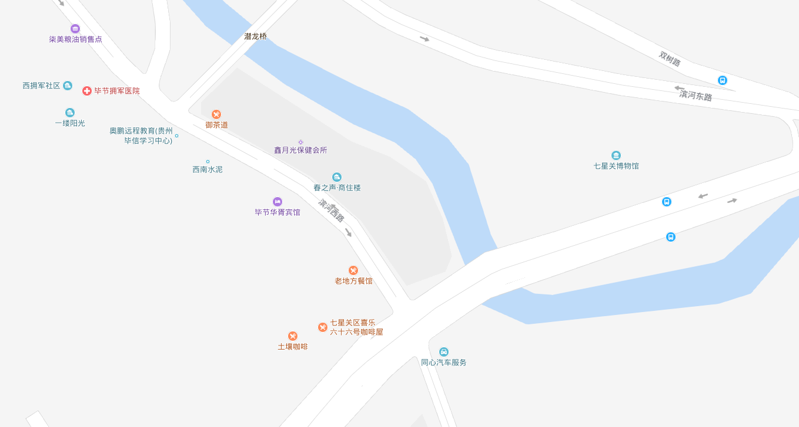
估价对象所处位置
估价对象外观图 | 估价对象外观图
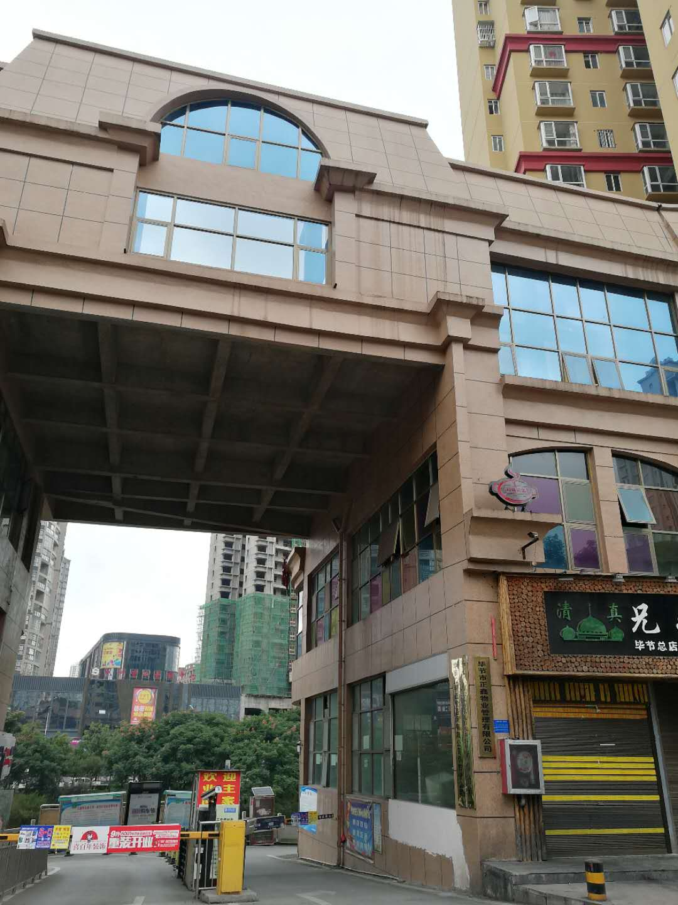 | 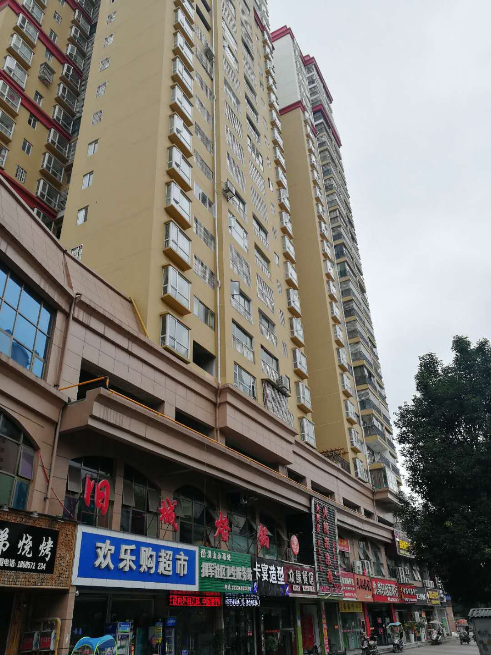

估价对象室内 | 估价对象室内
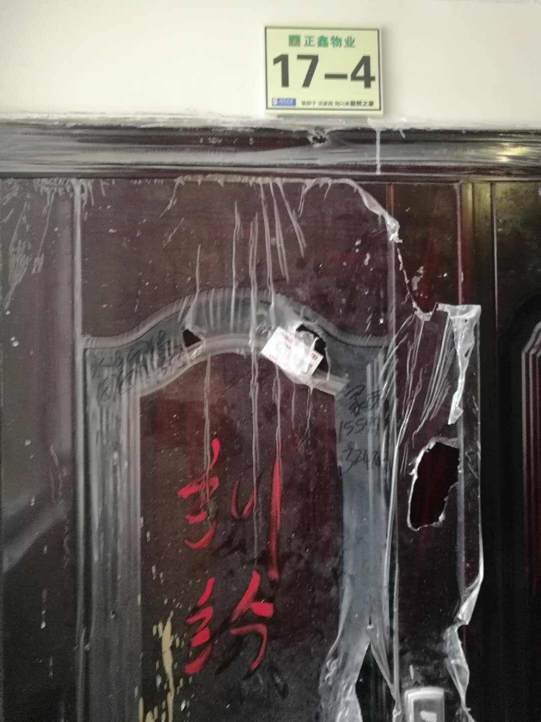 | 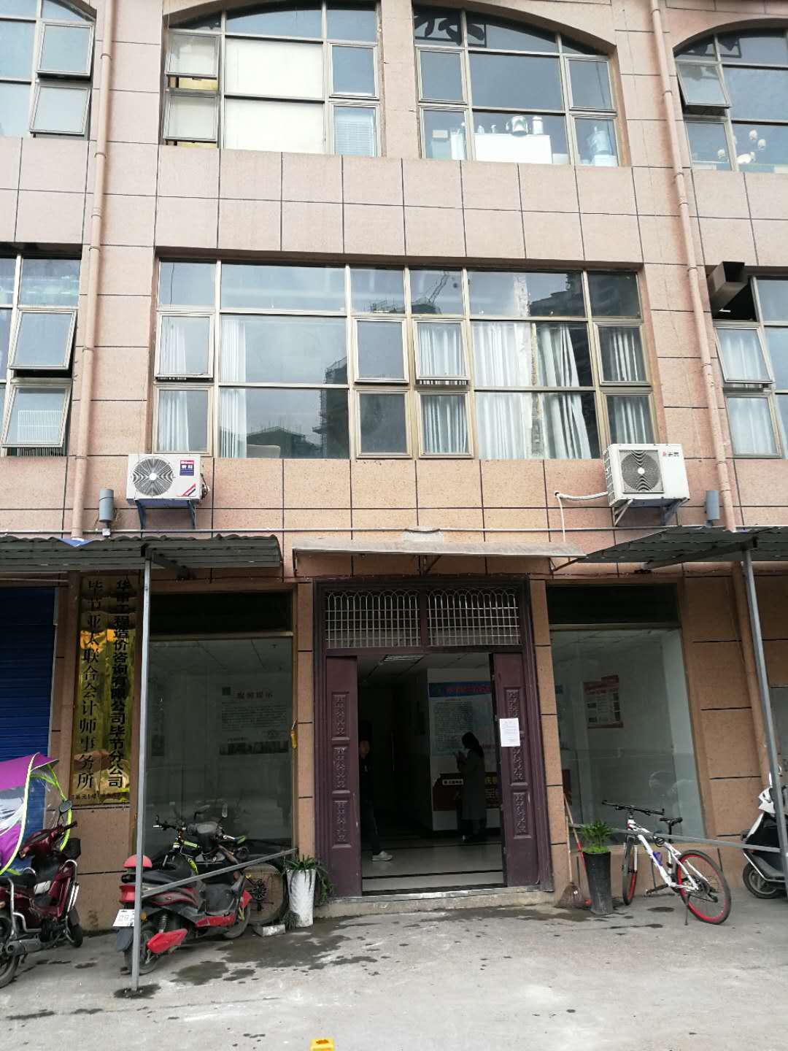
估价对象室内 | 估价对象室内
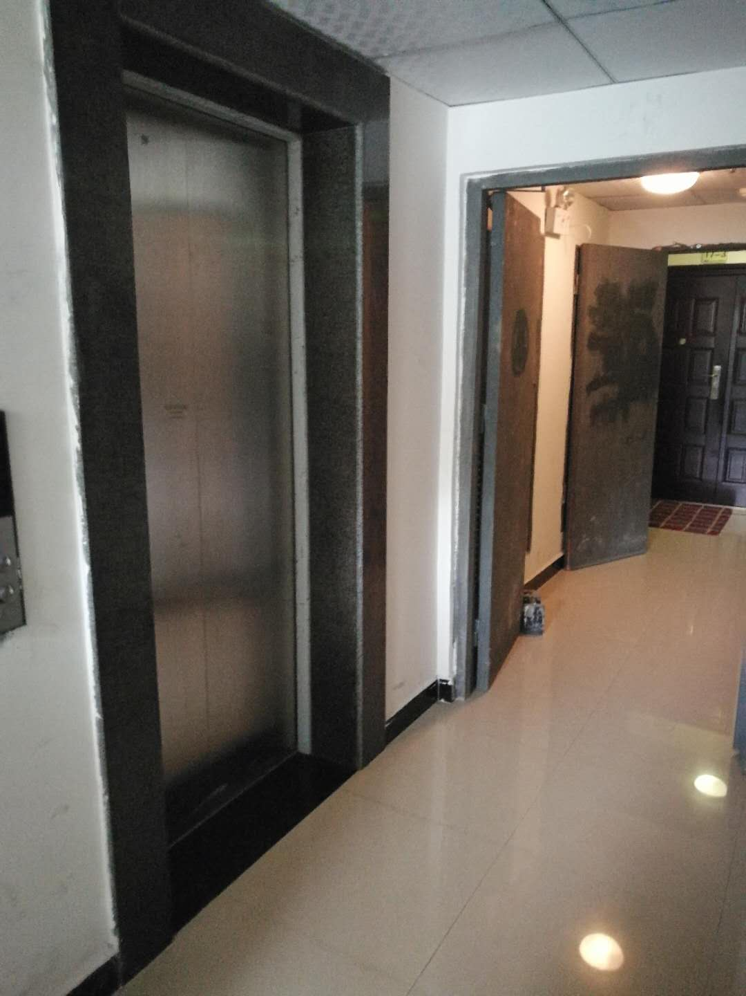 | 

